

SHANGHAI JIAO TONG UNIVERSITY

**课程作业**

## COURSE HOMEWORK



第一题 图像融合

学生姓名: 周伟艳

学生学号: 117020910118

专 业: 机械工程

学院(系): 机械与动力工程

一、图像融合效果图

## 第一组

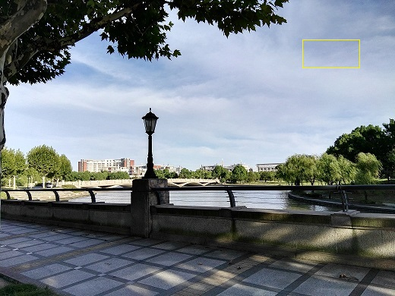 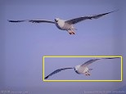

destinationsV1.jpg sourceV1_2.jpg

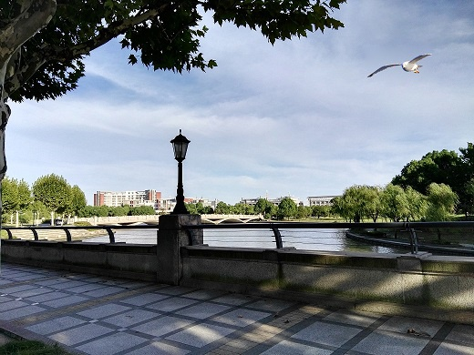

resultV1_V1_2.jpg

## 第二组

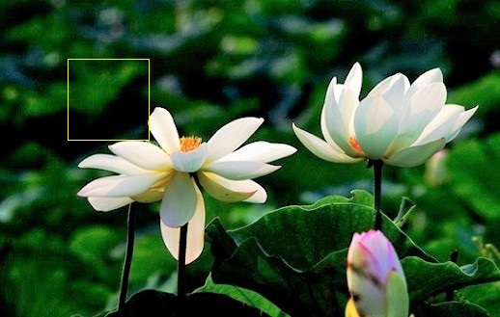 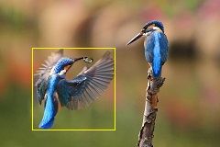

destinationsV3.jpg sourceV4.jpg

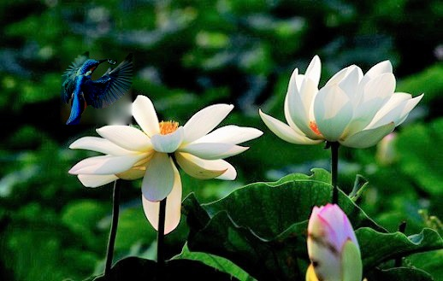

resultV3_V4.jpg

二、程序使用方法

操作系统：Windows10

软件平台：Visual Studio Ultimate 2013(版12.0.21005.1REL) + OPENCV 3.0.0

新建项目具体步骤如下。运行时图片位置与新建项目位置相同。

E:\tools\VScourse\ex1_1_demo\ex1_1_demo

将poison1.cpp添加到源文件进行运行，即可得到resultV1_V1_2.jpg

将poison2.cpp添加到源文件进行运行，即可得到resultV3_V4.jpg

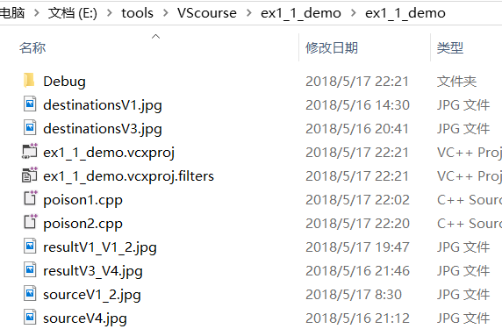

## 1.双击打开VS2013

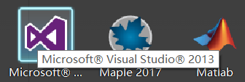 Fig1

## 2.新建空白Win32控制台应用程序ex1_1_demo

**文件--新建--项目**(单击**浏览**选择存储位置)

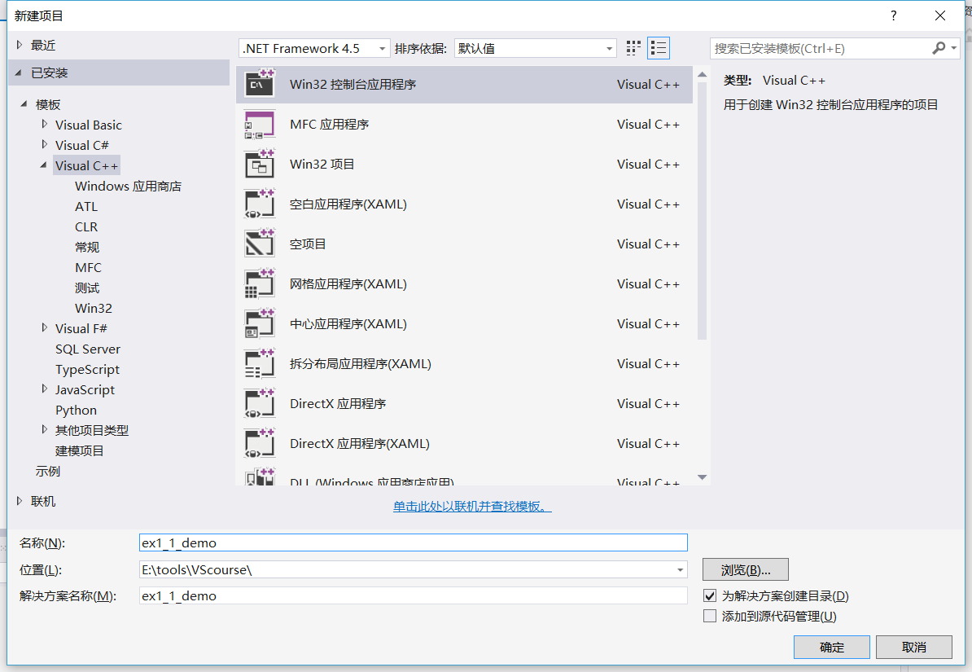

Fig 2

**确定--下一步--空项目--完成**

## 3.配置属性表文件

[**OpenCV - win7+vs2013(2012)+opencv3.0.0 环境配置 （以及配置技巧）**](http://www.cnblogs.com/ssjie/p/4943439.html)

win10亲试可用。

存储属性表文件备用。opencv的安装位置不同，配置属性表也不同。



## 4.将配置好的属性表文件添加到属性管理器

将上面个文件复制粘贴到ex1_1_demo所在文件夹下，例如本例中，文件目录为E:\tools\VScourse\ex1_1_demo

在属性管理器**右击Debug|Win32**，如Fig3。

**添加现有属性表**，如Fig4。

单击**打开**

同理，添加opencv_release.props, 在属性管理器右击Release|Win32, 添加现有属性表, 单击打开(若只在debug模式下运行，此步骤可以省略)

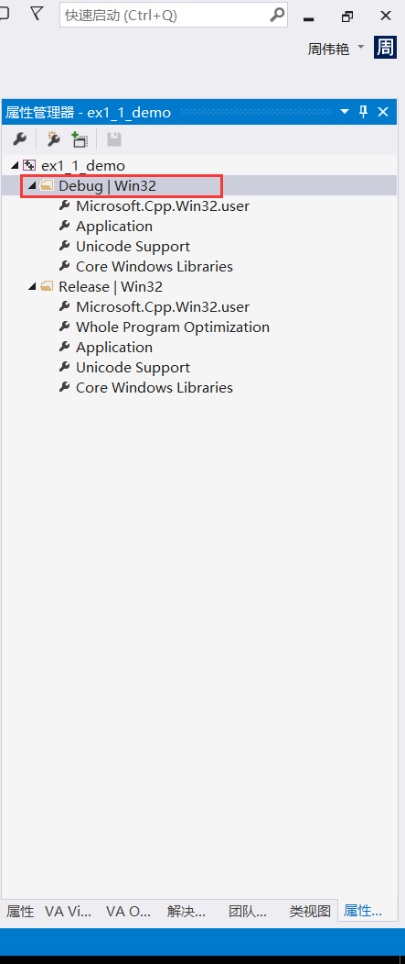 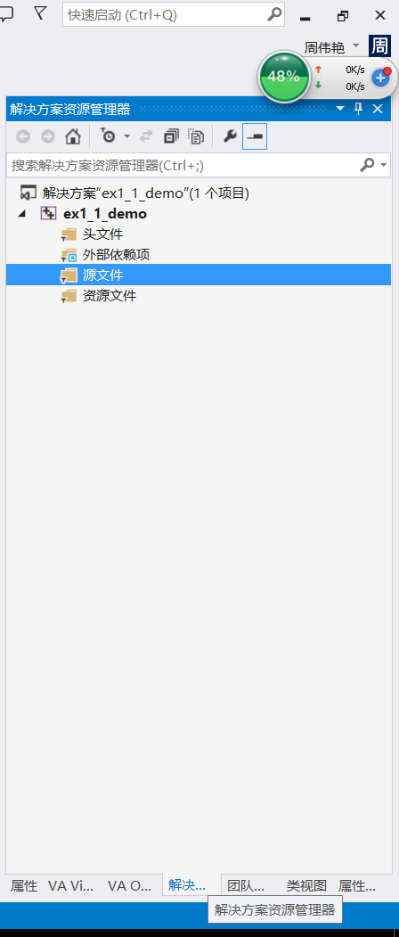

Fig 3 Fig 5

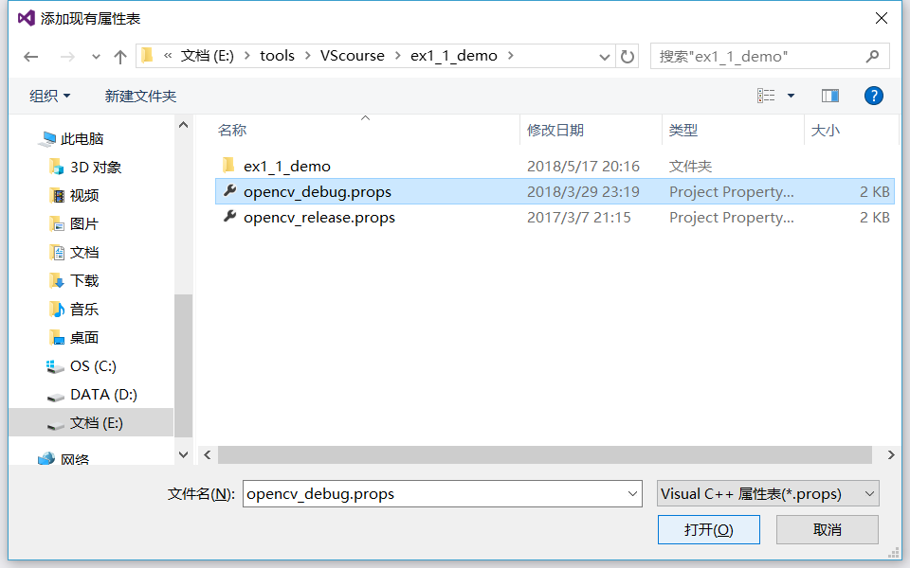

Fig 4

若没有看到属性管理器，则单击**视图--其他窗口--属性管理器**，将其调出。

## 5.添加源程序

单击**解决方案资源管理器**，如Fig5。若没有看到，则单击**视图--解决方案资源管理器**，将其调出。

右击**源文件--添加--新建项--添加**，新建ex1_1_blending.cpp，如Fig6

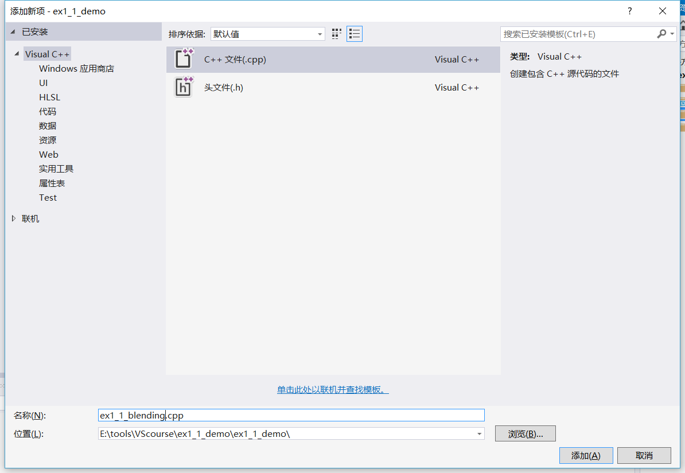

Fig 6

二、算法介绍

## 1.1图片读取

Mat img1, img2;

Mat in1 = imread("sourceV1_2.jpg"); Mat in2 = imread("destinationsV1.jpg"); imshow("src", in1);imshow("dst", in2);

## 1.2求取图像的梯度场

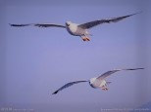

sourceV1_2.jpg

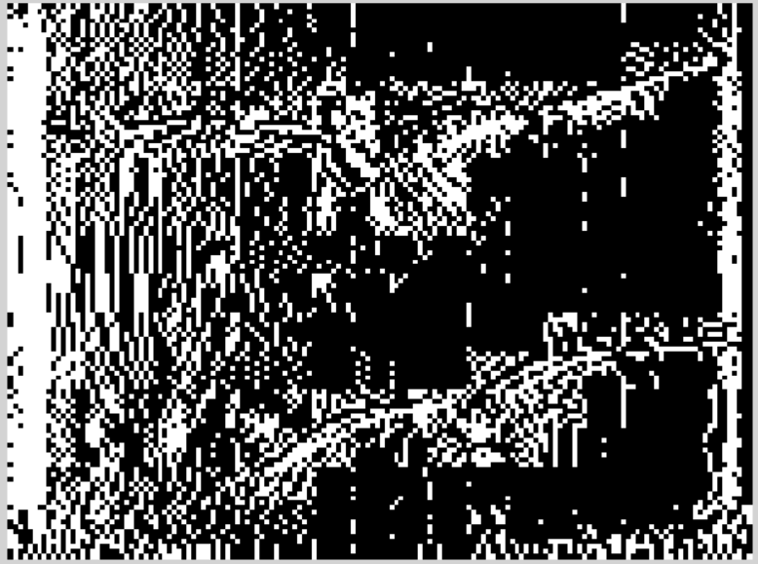 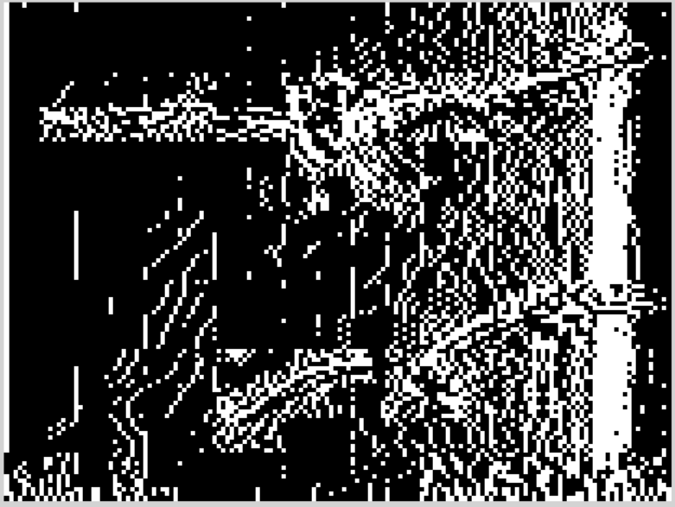

(a) Xp (b) Xn

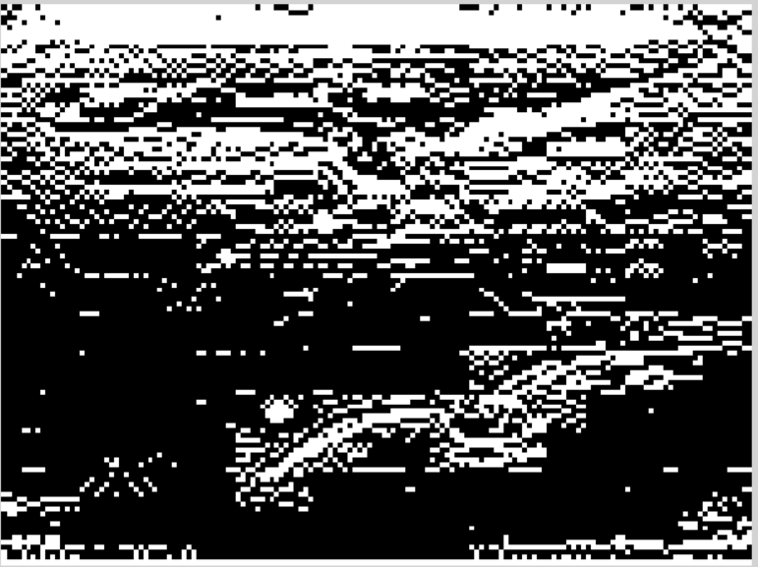 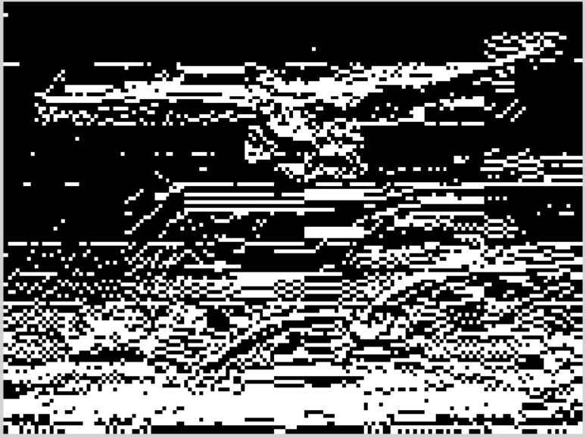

(c) Yp (d) Yn

Fig 7 sourceV1_2.jpg 4个方向的梯度

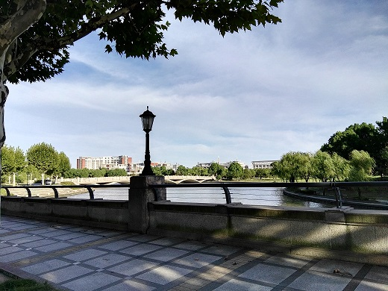

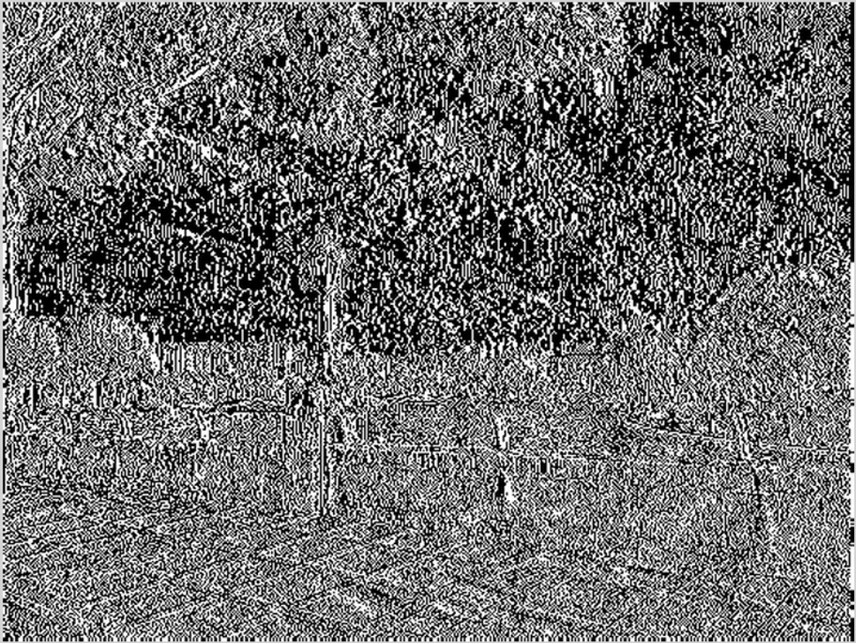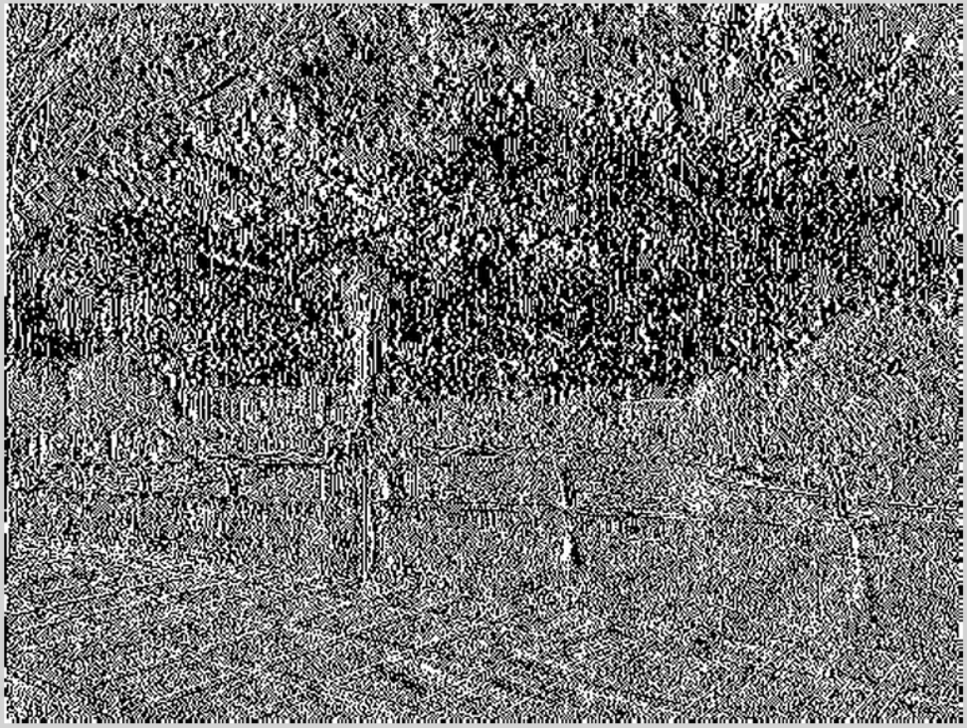

(a) Xp (b) Xn

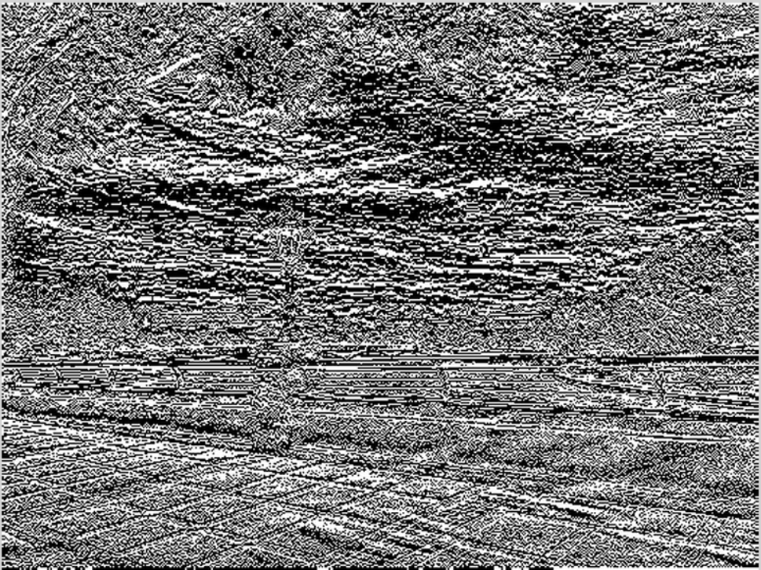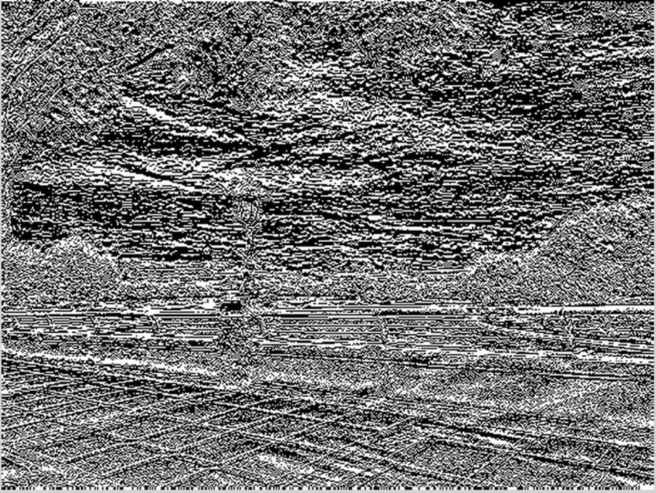

(c) Yp (d) Yn

Fig 8 destinationsV1.jpg4个方向的梯度

## 1.3求解融合图像的散度

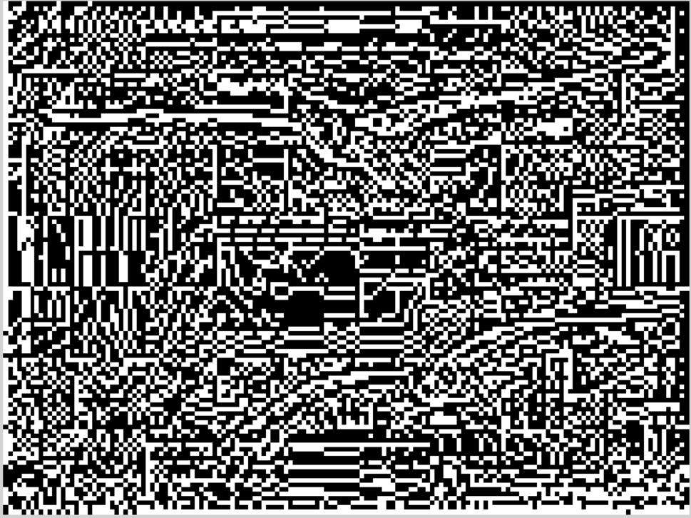

Fig 9 散度

## 1.4泊松重建



resultV1_V1_2.jpg

## 2.1图片读取

Mat img1, img2;

Mat in1 = imread("sourceV4.jpg");Mat in2 = imread("destinationsV3.jpg");

imshow("src", in1);imshow("dst", in2);

## 2.2求取图像的梯度场

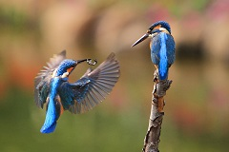

sourceV4.jpg

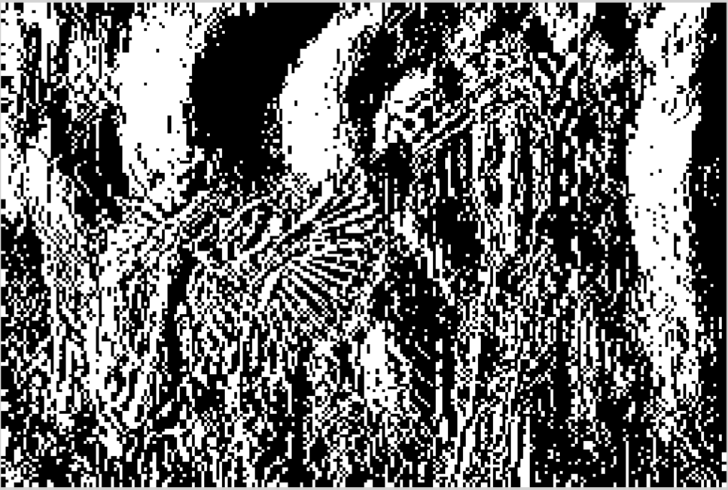 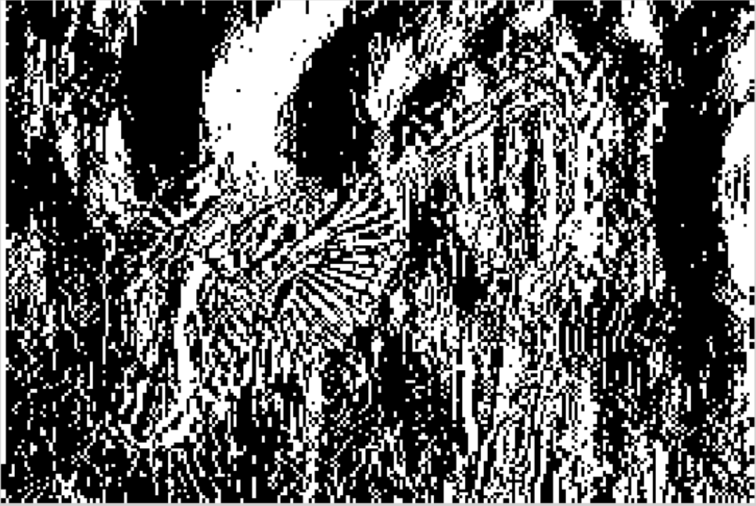

(a) Xp (b) Xn

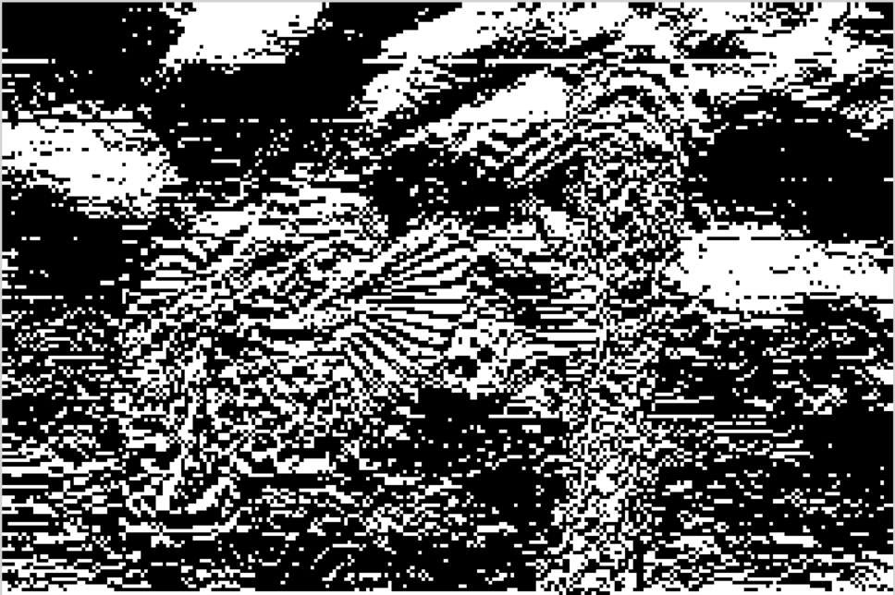 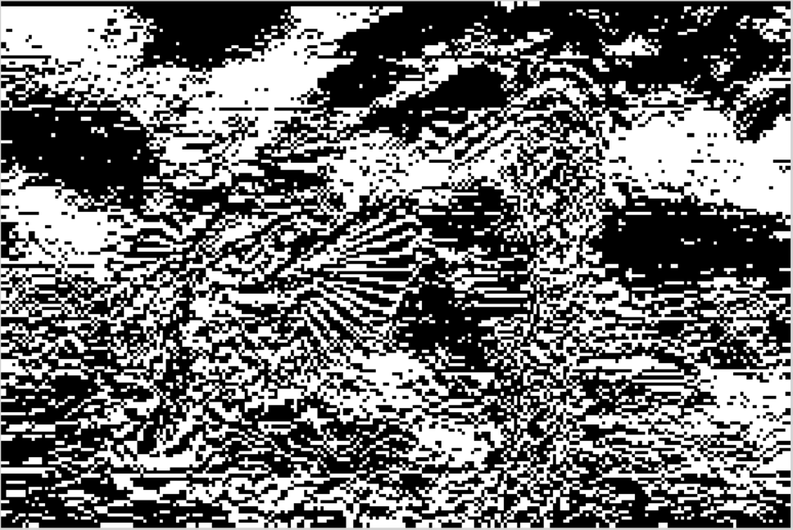

(c) Yp (d) Yn

Fig 10 sourceV4.jpg 4个方向的梯度

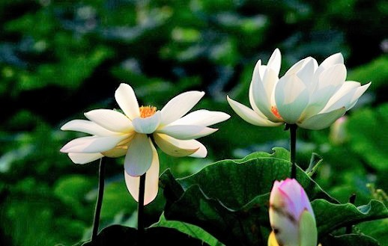

destinationsV3.jpg

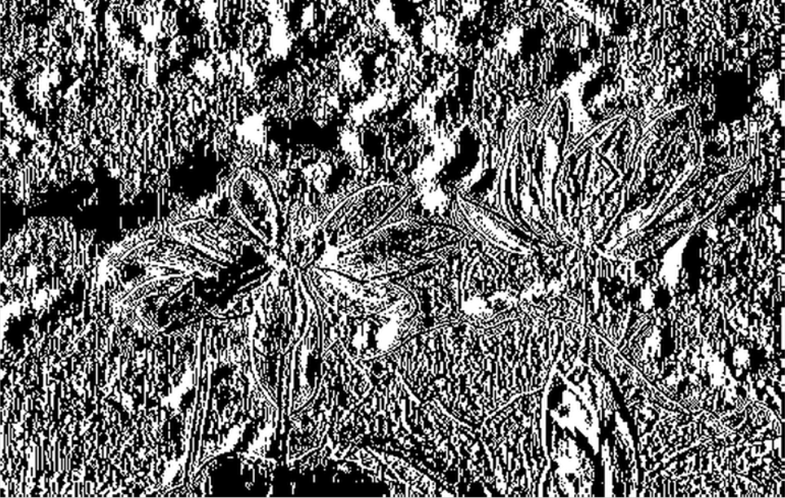 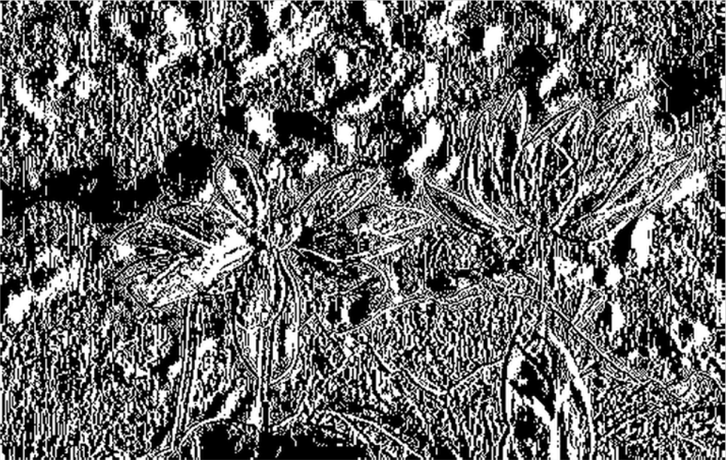

(a) Xp (b) Xn

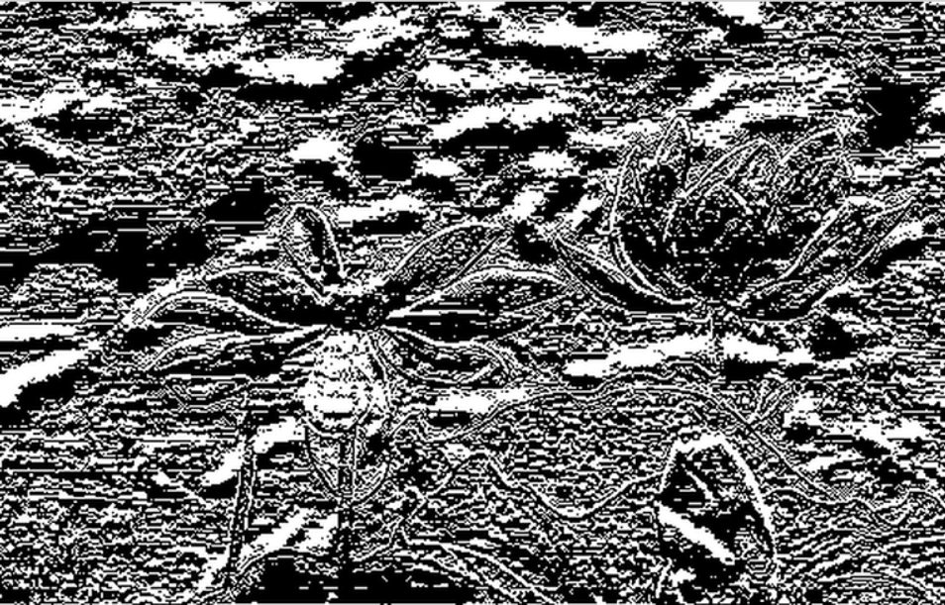 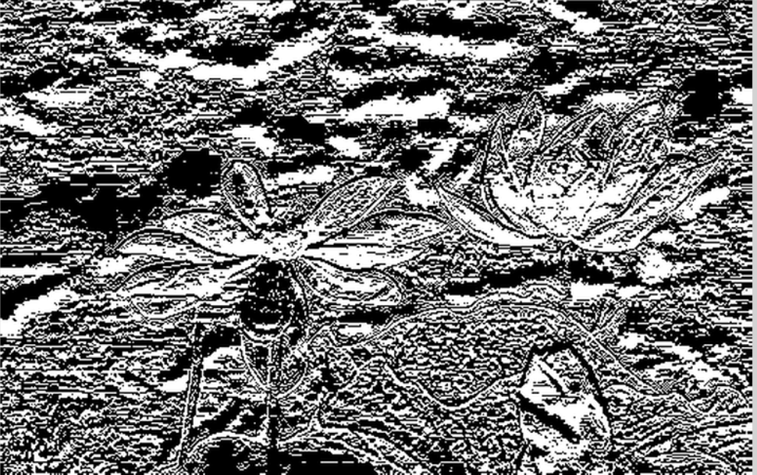

(c) Yp (d) Yn

Fig 11 destinationsV3.jpg4个方向的梯度

## 2.3求解融合图像的散度

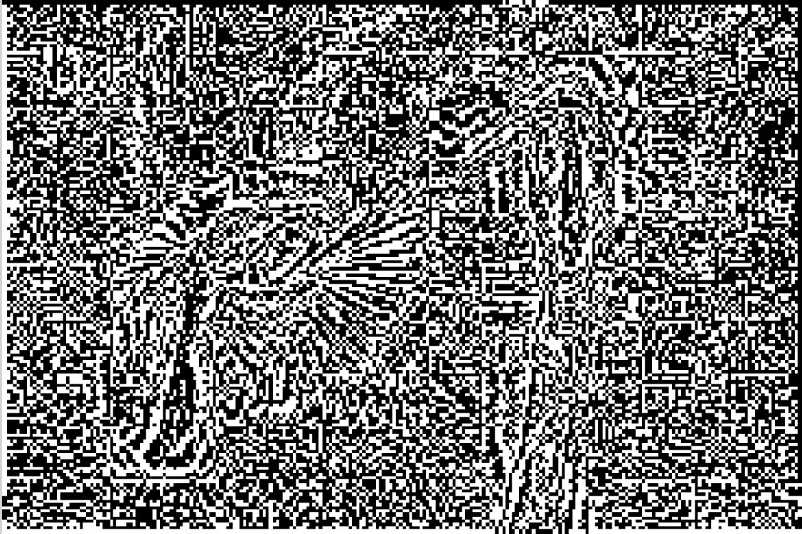

Fig 12 散度

## 2.4泊松重建



resultV3_V4.jpg

## 5. 图像融合效果改进

（1）结合数学形态学和小波变换改进图像融合算法。处理高频系数时，进行形态学边缘检测和加权平均融合。

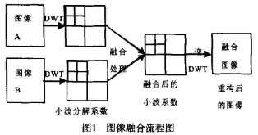

（2）对边缘选取一圈作为ROI，应用source和destination除去ROI区域的数据建立高斯模型，利用高斯过程重建边缘，将最大后验函数值作为其像素值。